15-mavzu. Integral injeksion mantiq.

Reja:
- Integral-injeksion mantiq (IIM) haqida tushuncha.
- IIM MEning ishlash prinsipi.

  - . Integral-injeksion mantiq (IIM) haqida tushuncha.

IIM elementi rezistorlardan holi ekanligini inobatga olsak, yaxlit element kristallda TTMdagi standart KET egallagan hajmni egallaydi. I²M MEning X kirishiga statik rejimda mantiqiy 1ga mos kuchlanish berilganda manba Ye_{M} dan energiya iste’mol qilishi, uning kamchiligi hisoblanadi.
Mikroelektron apparatlar rivoji KIS va O‘KIS larni keng qo‘llashga asoslangan. Bu bilan apparatlarning texnik-iqtisodiy ko‘rsatkichlari; ishonchlilik, halaqitbardoshlik ortmoqda, massasi, o‘lcVAlari, narxi kamaymoqda va h.k.
KIS MElari tezkorligining kichikligiga qaramasdan MDYa – texnologiyada bajarilar edi. ME tezkorligini oshirish muammosi Philips va IBM firmalari tomonidan BT asosida integral – injeksion mantiq (I²M) negiz elementi yaratilishiga sabab bo‘ldi.
I²M negiz elementi sxemasi 15.1-a rasmda keltirilgan. Element VT1 (p₁-n-p₂) va VT2 (n-p₂-n⁺) komplementar BTlardan tashkil topgan. VT1 tranzistor, kirish signalini inverslovchi VT2 tranzistor uchun baza toki generatori (injektori) vazifasini bajaradi. VT2 tranzistor odatda bir nechta kollektorga ega bo‘lib, element mantiqiy chiqishlarini tashkil etadi. I²M turdagi elementlarda hosil qilingan mantiqiy sxemalarda, VT1 tranzistor emitteri hisoblangan injektor (I), kuchlanish manbai bilan R rezistor orqali ulanadi va uning qarshiligi talab etilgan tokni ta’-minlaydi. Bunday tok bilan ta’minlovchi qurilma injektor toki qiymatini, keng diapazonda o‘zgartirib uning tezkorligini o‘zgartirishga imkon beradi. Amalda injektor toki 1 nA ÷ 1 mAgacha o‘zarishi mumkin, ya’ni VT1 tranzistor EO‘idagi kuchlanishni ozgina orttirib (har 60 mVda tok 10 marta ortadi), tok qiymatini 6 tartibga o‘zgartirish mumkin.
I²M IS kremniyli n⁺- asosda tayyorlanadi (15.1b-rasm), u o‘z navbatida barcha invertor emitterlarini bilashtiruvchi umumiy elektrod hisoblanadi (rasmda bitta invertor ko‘rsatilgan). n-p-n turli tranzistor bazasi bir vaqtning o‘zida p-n-p turli tranzistorni kollektori bo‘lib hisoblanadi. Elementlarning bunday tayyorlanishi funksional integratsiya deyiladi. Bu vaqtda turli elementlarga tegishli sohalarni izolyatsiya qilishga (TTM va EBM elementlaridagi kabi) ehtiyoj qolmaydi. I²M elementi rezistorlardan holi ekanligini inobatga olsak, yaxlit element kristallda TTMdagi standart KET egallagan hajmni egallaydi.

  - . IIM MEning ishlash prinsipi.

Elementning ishlash prinsipi. Ikkita ketma-ket ulangan I²M elementlar zanjiri 15.1-rasmda tasvirlangan. Agar sxemaning kirishiga berilgan kuchlanish U⁰_{KIR} < U* bo‘lsa, u holda, qayta ulanuvchi VT2 tranzistorning ikkala o‘tishi berk bo‘ladi. VT1 injektordan berilayotgan tok I_{M}, qayta ulanuvchi tranzistor bazasidan kirish zanjiriga uzatiladi.

a) b)
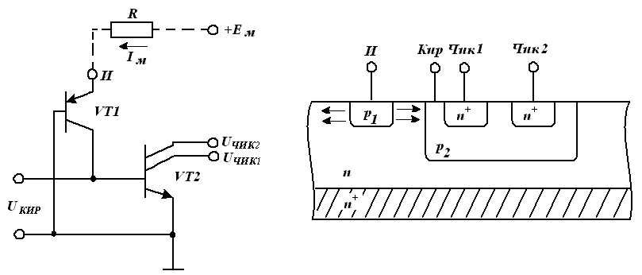
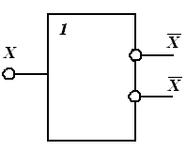
v)
15.1-rasm. I²M negiz elementning sxemasi (a),
topologiya qirqimi (b) va shartli belgilanishi (v).

Bu holatda chiqish kuchlanishi keyingi kaskad qayta ulanuvchi VT2/ tranzistorining to‘g‘ri siljitilgan p-n o‘tishi kuchlanishiga teng bo‘ladi, ya’ni U¹_{ChIQ} = U* ≈ 0,7 V. Agar sxemaning kirishidagi kuchlanish U¹_{KIR} > U* bo‘lsa, u holda, qayta ulanuvchi VT2 tranzistor ochiladi. p₂ sohaga kelib tushayotgan kovaklar bu sohani tez zaryadlaydi. VT1 injektor to‘yinish rejimiga o‘tadi. p₂ soha potensiali injektor potensialiga deyarli teng bo‘ladi. VT2 tranzistorning emitter-baza o‘tishi to‘g‘ri yo‘nalishda siljiydi va elektronlarning bazaga, keyin esa kollektorga injeksiyasi boshlanadi. Kollektorga kelayotgan elektronlar p₂ sohadan kelgan kovaklarni neytrallaydi. Natijada, kollektor potensiali pasayadi va baza potensialidan kichik bo‘lib qoladi. VT2 tranzistor to‘yinish rejimiga o‘tadi va element chiqishida to‘yingan tranzistor kuchlanishiga teng bo‘lgan kichik sathli kuchlanish o‘rnatiladi. Real sharoitda u 0,1÷0,2 V ga teng. Shunday qilib, I²M negiz ME uchun quyidagi munosabatlar haqiqiydir: U⁰ = 0,1÷0,2 V; U¹ = 0,6÷0,7 V. Bundan I²M negiz ME uchun mantiqiy o‘tish U_{MO‘} = 0,4÷0,6 V ekanligi kelib chiqadi.
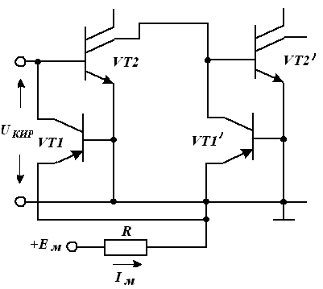

15.2-rasm. I²M ME zanjiri.

15.1-rasmdagi sxemadan foydalanib 2VA-EMAS va 2YOKI-EMAS mantiqiy amallarini bajaruvchi MElarni tuzish mumkin. Masalan, 15.3-rasmda ikkita invertorni metall o‘tkazgichlar bilan tutashtirish yo‘li bilan 2YOKI-EMAS funksiyasini amalga oshirish mumkin. Bu vaqtda ikkala invertor VT1 tranzistorda hosil qilingan yagona ko‘p kollektorli (ikki kollektorli) injektordan ta’minlanadi. Keltirilgan sxemadan ko‘rinib turibdiki, chiqishlar kirishdagi o‘zgaruvchilarga nisbatan umumiy nuqtaga parallel ulansa YOKI-EMAS mantiqiy amal bajariladi. Chiqish signallariga nisbatan esa VA amali bajariladi. Shuni ta’kidlash kerakki, invertorlarning ikkinchi kollektorlari yordamida qo‘shimcha kirish signallarini inkor etish mantiqiy amalini () bajarish mumkin, bu esa, o‘z navbatida ME imkoniyatlarini kengaytiradi.
I²M sxemalar tezkorligi injeksiya toki I_{I} ga kuchli bog‘liq bo‘lib, tok ortgan sari ortadi. Bu vaqtda A_{QU} ozgina ortadi va 4÷0,2 pDjni tashkil etadi. Element qayta ulanishining o‘rtacha kechikish vaqti 10÷100 ns, ya’ni TTM elementnikiga nisbatan bir necha marta katta. Ammo quvvat iste’moli 1-2 tartibga kichik bo‘ladi. Mantiqiy o‘tish kichikligi tufayli I²M elementining halaqitbardoshligi VA kichik (20÷50 mV) bo‘ladi. Shuning uchun bu sxemalar faqat KIS va O‘KISlar tarkibida va kichik integratsiya darajasiga ega mustaqil ISlar sifatida qo‘llaniladi.
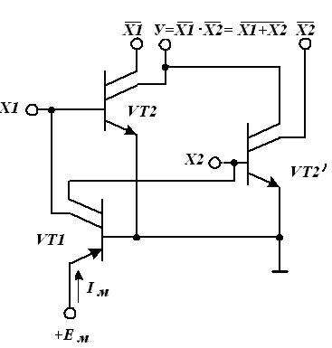

15.3-rasm. YOKI-EMAS amalini I²M mantiqiy elementlar asosida tashkil etish sxemasi.

I²M MEning X kirishiga statik rejimda mantiqiy 1ga mos kuchlanish berilganda manba E_{M} dan energiya iste’mol qilishi, uning kamchiligi hisoblanadi. Bu kamchilikni 15.1-jadvalda keltirilgan komplementar BT (KBT)larda tuzilgan invertor sxemalar yordamida bartaraf etish mumkin (15.4-rasm). KBTlarda injeksiya – voltaik rejimda ishlovchi ikki (n-p-n va p-n-p) turli BTlar ketma-ket ulanadi.
15.1-jadval
MDYa – va BTlar asosidagi invertorlarni taqqoslash

№ | MDYa – tranzistorlar asosidagi invertor sxemalari | BTlar asosidagi invertor  sxemalari
1 | X  Y  +E_{М}  VT1  VT2  n – МДЯ | Y  +E_{М}  Х  VT2  VT1
3 | +E_{M}  X  Y  VT1  VT2  КМДЯ | КБТ  +E_{M}  VT2  VT1  X  Y

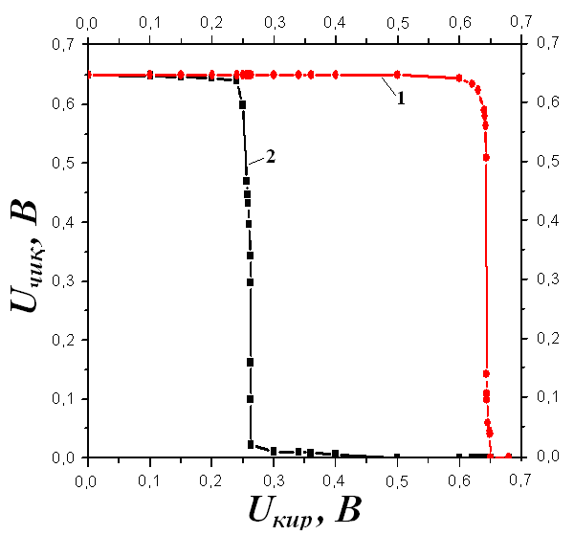

15.4 rasm. I²M (1) va KBT (2) invertorlarning
amplituda uzatish xarakteristikalari.

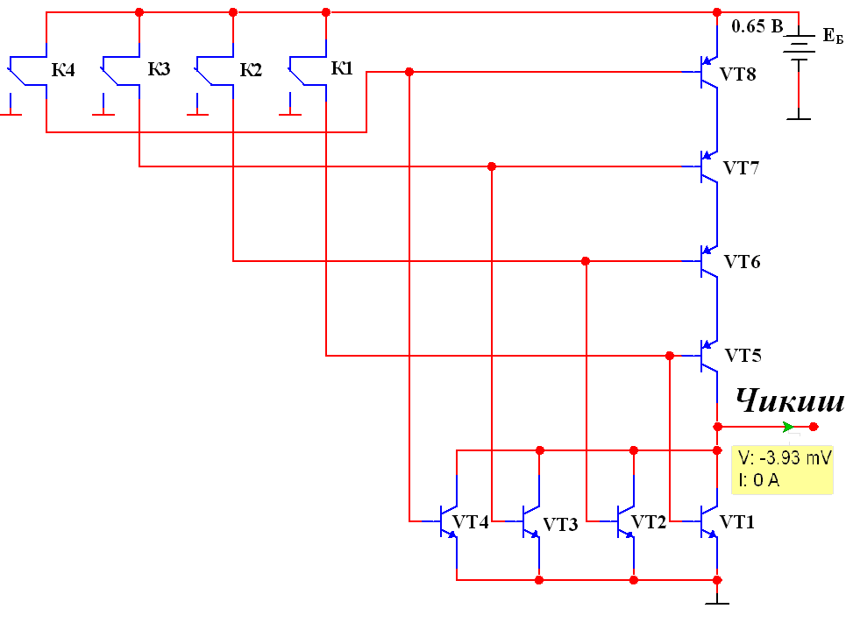
15.5-rasm. «4VA-EMAS» ME sxemasi.

Jadvaldan I²M invertori n-MDYa tranzistorli, n-p-n dinamik yuklamali p-n-p BTda bajarilgan invertor esa p-MDYa tranzistorli invertor analogi ekanligi ko‘rinib turibdi.
KBTlarda bajarilgan «4VA-EMAS» ME 15.5-rasmda va «4YOKI-EMAS» ME 15.6-rasmda ko‘rsatilgan.

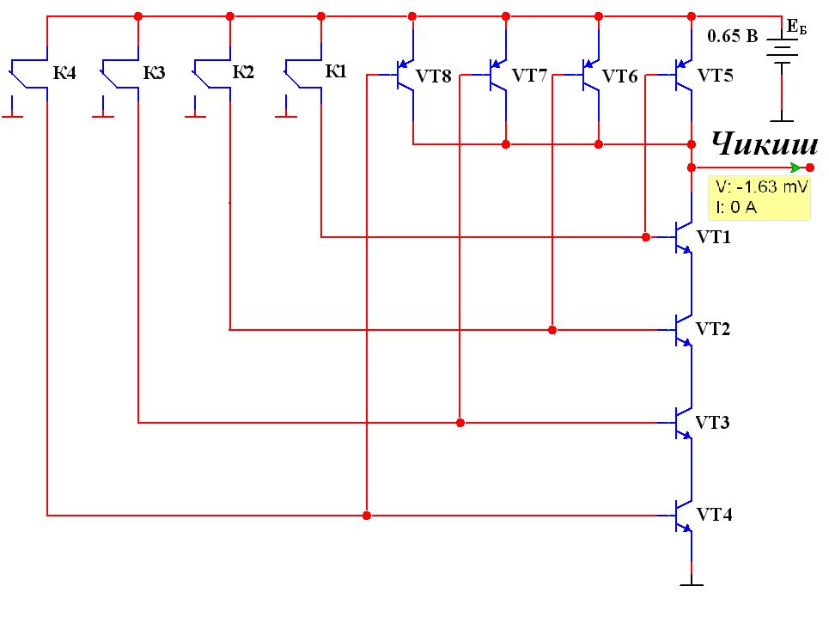
Чиқиш
15.6-rasm. «4YOKI-EMAS» ME sxemasi.

Nazorat savollari

- Integral –injeksion mantiq elementi deb nimaga aytiladi.
- Integral- injeksion mantiq elementi zanjir sxemasini tushuntiring.
- Integral- injeksion mantiq elementini shartli belgisi qanday.
- «4YOKI-EMAS» ME sxemasini tushuntiring.
- «4VA-EMAS» ME sxemasini tushuntiring.
- I²M amplituda uzatish xarakteristikalarini tushuntiring.
- YOKI-EMAS amalini I²M mantiqiy elementlar asosida tashkil etish sxemasini tushuntiring.
- I²M ME zanjiri qanday elementlardan tashkil topgan.

